КАРАТУЗСКИЙ РАЙОННЫЙ СОВЕТ ДЕПУТАТОВ ШЕСТОГО СОЗЫВА
МАРТ 2022 года

Совещание с председателями сельских Советов депутатов
10 марта Каратузский районный Совет провел совещание с председателями сельских Советов депутатов. Повестка состояла из двух блоков. В начале совещания в течение полутора часов прошел вебинар с программой очень актуальных вопросов:
1. Запреты и ограничения, установленные для муниципальных служащих, в целях противодействия коррупции.
2. Типичные коррупционные правонарушения в системе муниципальной службы.
3. Декларационная кампания: практические советы.
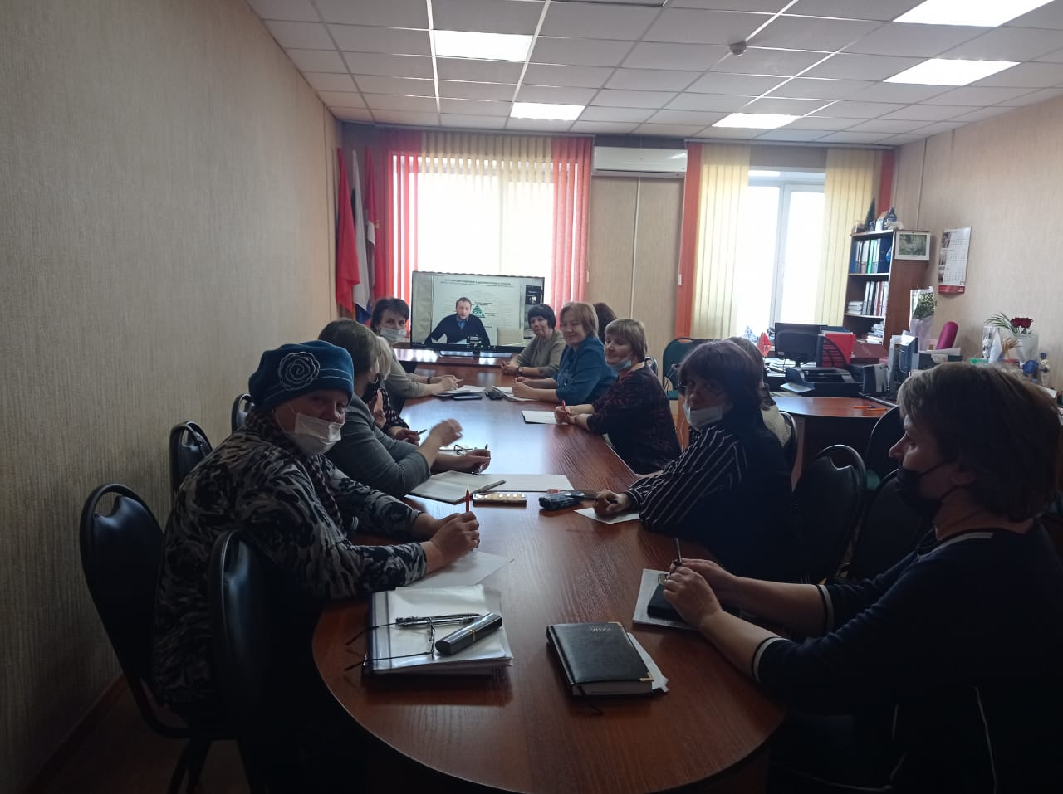
У депутатов была возможность задать вопросы или направить по электронной почте конкретные ситуации, которые, с их точки зрения, необходимо обсудить в рамках вебинара. По окончании трансляции депутаты еще раз обсудили Методические рекомендации по вопросам представления сведений о доходах, расходах, об имуществе и обязательствах имущественного характера и заполнения соответствующей формы справки в 2022 году (за отчетный 2021 год).
На совещании рассмотрели вопросы:
-подготовка и проведение Конференции депутатов Каратузского района в сентябре 2021 года по теме «Исполнение резолюций II-го и III-го Съездов депутатов;
-об издании книги о работе представительных органов Каратузского района;
-о вопросах, которые предполагается рассмотреть на выездных заседаниях в поселения депутатскими комиссиями и на сессиях районного Совета депутатов в течении 2022 года.
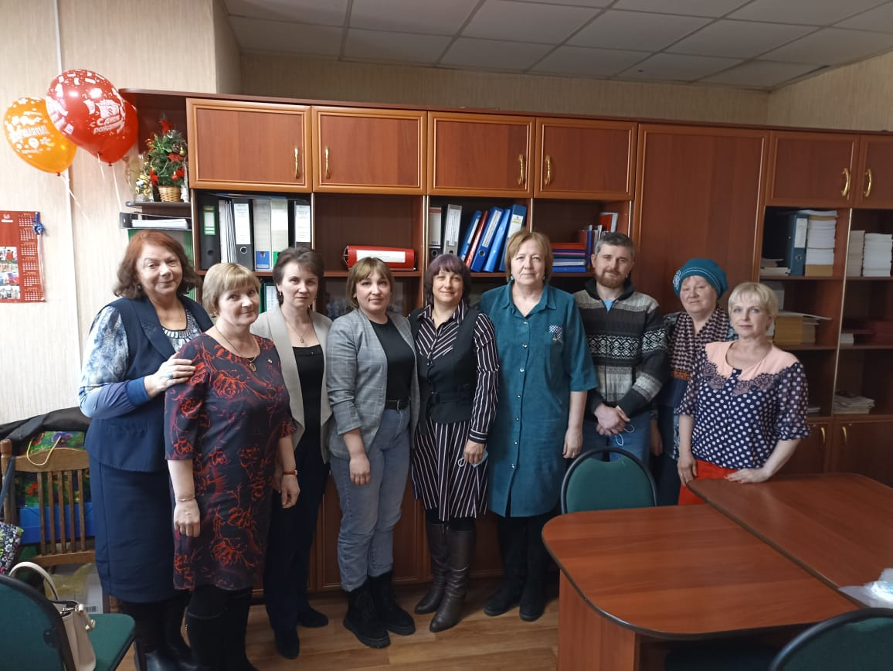

Заседание постоянных депутатских комиссий
17 марта проведено очередное заседание постоянных депутатских комиссий районного Совета депутатов VI созыва. Одиннадцать депутатов рассмотрели 13 вопросов:
-Об итогах работы за 2021 год по проведению комплексных кадастровых работ инвентаризации земельных участков по определению (уточнению) их стоимости в целях увеличения налогооблагаемой базы, об информировании налогоплательщиков о начисленных налогах, о механизме взаимодействия администрации района и администраций поселений с налоговыми органами4
-Об итогах работы за 2021 год КГКУ «Центр занятости населения Каратузского района» и взаимодействии с ОМСУ Каратузского района;
-Об итогах работы за 2021 год КГБУ «Каратузский дом-интернат» и взаимодействии с учреждениями социальной сферы Каратузского района;
-Об основных направлениях, этапах и результатах участия района в Региональной программе комплексного развития сельских территорий;
-Отчет о работе Каратузского районного Совета депутатов за сентябрь-декабрь 2020 года и за 2021 год;
-О предложении прокурора Каратузского района;
-О ходатайстве районного Совета депутатов;
-О внесении изменений и дополнений в структуру администрации района;
-Об утверждении Порядка заключения соглашений сельскими Советами депутатов, входящими в состав МО Каратузский район, с Каратузским районным Советом депутатов о передаче КСО полномочий КСО поселения по осуществлению внешнего муниципального финансового контроля;
-О назначении публичных слушаний по отчету об исполнении районного бюджета за 2021 год;
-Об утверждении Положения о системе оплаты труда депутатов, выборных должностных лиц, осуществляющих свои полномочия на постоянной основе, лиц, замещающих иные муниципальные должности, и муниципальных служащих в органах местного самоуправления Каратузского района;
-О назначении публичных слушаний по проекту решения Каратузского районного Совета депутатов «О внесении изменений и дополнений в Устав Муниципального образования «Каратузский район».
Пять вопросов из тринадцати вынесены на очередную одиннадцатую сессию районного Совета депутатов, которая состоится 29 марта 2021 года.
По семи вопросам повестки заседания комиссий информация принята к сведению.

Заседание комитета Законодательного Собрания Красноярского края
Председатель районного Совета депутатов Г.И.Кулакова приняла участие в заседании комитета ЗС по государственному устройству, законодательству и местному самоуправлению, которое проводилось 23 марта в формате видеоконференции.
Основной вопрос, рассмотренный на заседании «О качестве государственных и муниципальных услуг, предоставляемых на базе КГБУ «Многофункциональный центр предоставления государственных и муниципальных услуг». Участники заседания комитета озвучили возрастающую роль МФЦ, проблему финансирования, обеспечение кадрами и предложения по их решению.

Координационный Совет Законодательного Собрания Красноярского края
28-29 марта 2022 года в селе Тубинское Краснотуранского района проведено выездное заседание секции по развитию агропромышленного комплекса и сельских территорий (совместно с комитетом по делам села и агропромышленной политике Законодательного Собрания края), в работе которого приняла участие председатель райсовета Кулакова Г.И.
Участники секции по развитию агропромышленного комплекса и сельских территорий Координационного совета (совместно с комитетом по делам села и агропромышленной политике Законодательного Собрания края) посетили социальные объекты в с. Тубинск:
- МБДОУ «Тубинский детский сад»;
- МБОУ «Тубинская средняя общеобразовательная школа»;
- площадку под строительство крытого тентового спортивного
Сооружения;
- молочный комплекс АО «Тубинск».

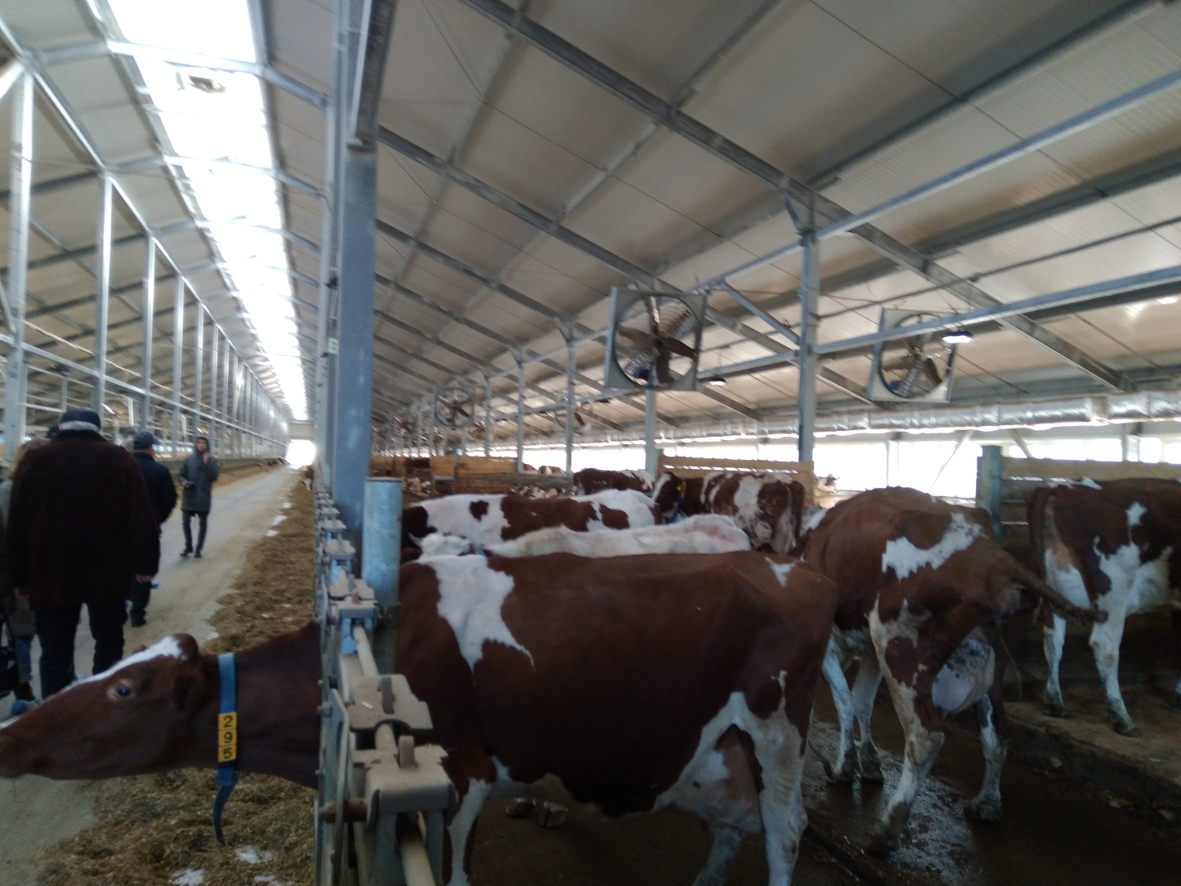

АО»Тубинское» - это экономически финансово устойчивое сельскохозяйственное предприятие, обладающее передовыми технологиями производства молока, зерна, мяса. Оно имеет переработку сельскохозяйственной продукции. Постоянно совершенствует технологии содержания и разведения скота, обладает развитой технологией кормовой базы, имеет высокопродуктивный племенной скот, ведет строительство и реконструкцию животноводческого комплекса. АО «Тубинское» - одно из передовых хозяйств Красноярского края.

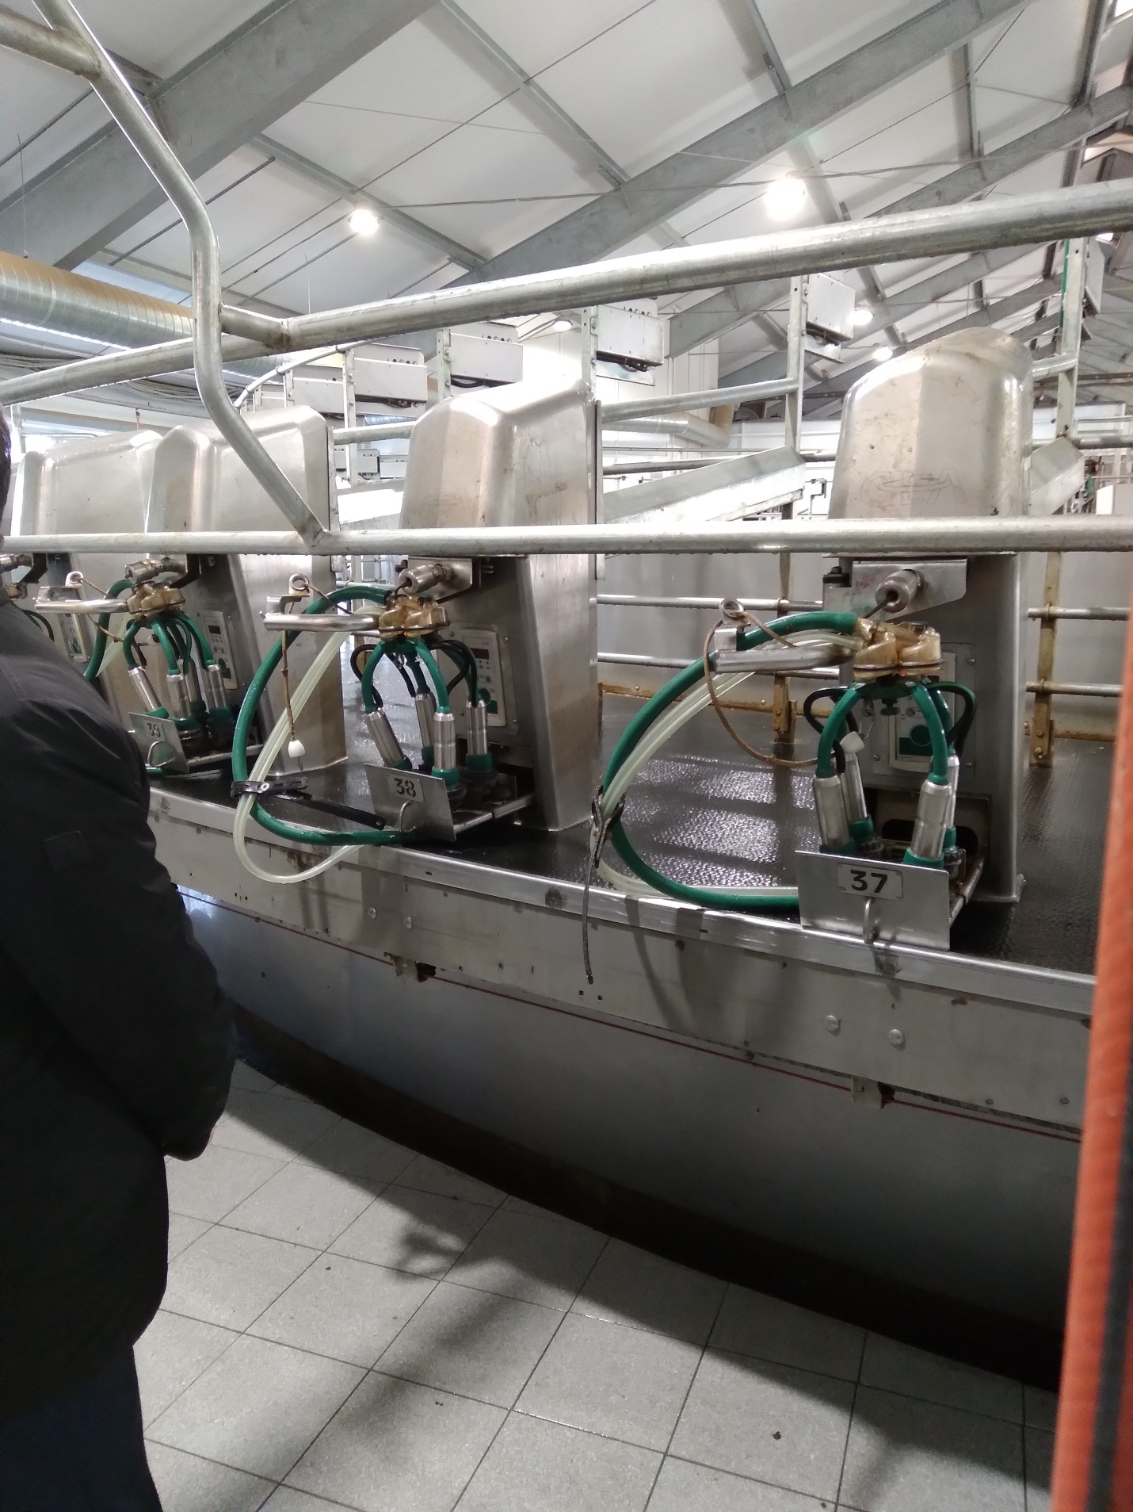

Побывав на местах, осмотрев работу местных сельхозпредприятий, депутаты убедились: нужно больше государственных и частных вложений в сельскохозяйственное производство.

Видеоконференция Законодательного Собрания Красноярского края
30 марта в форме ВКС (видеоконференцсвязи) проведено совместное заседание комитета по государственному устройству, законодательству и местному самоуправлению Законодательного Собрания края и секции по вопросам местного самоуправления Координационного совета Ассоциации по взаимодействию представительных органов государственной власти и местного самоуправления Красноярского края.
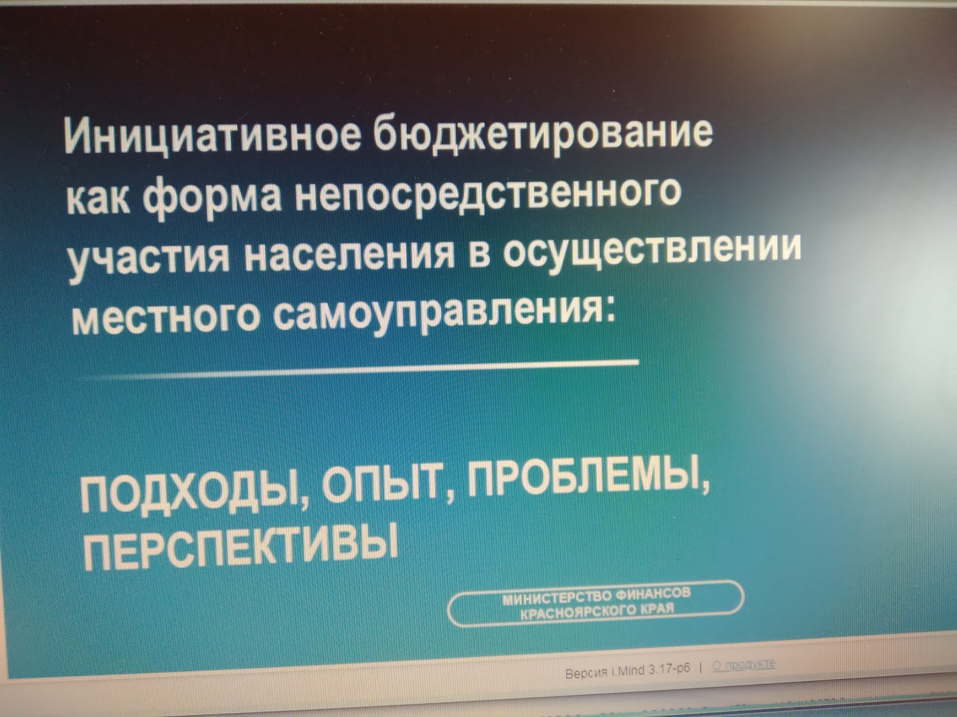

В Красноярском крае Программа поддержки местных инициатив является частью государственной программы "Содействие развитию местного самоуправления". 650 тысяч жителей края приняли активное участие в программе поддержки местных инициатив. Об этом на комитете краевого парламента рассказала заместитель министра финансов края Олеся Костыгина. Она представила депутатам 5-летние итоги действия программы.

Общий объём средств реализованных проектов – более 660 млн рублей, из них: 500 млн – средства краевого бюджета, 116 млн – средства местных бюджетов, вклад жителей и организаций.
Самыми популярными являются обустройство детских и спортивных площадок, ремонт уличного освещения, благоустройство территории, ремонт домов культуры.

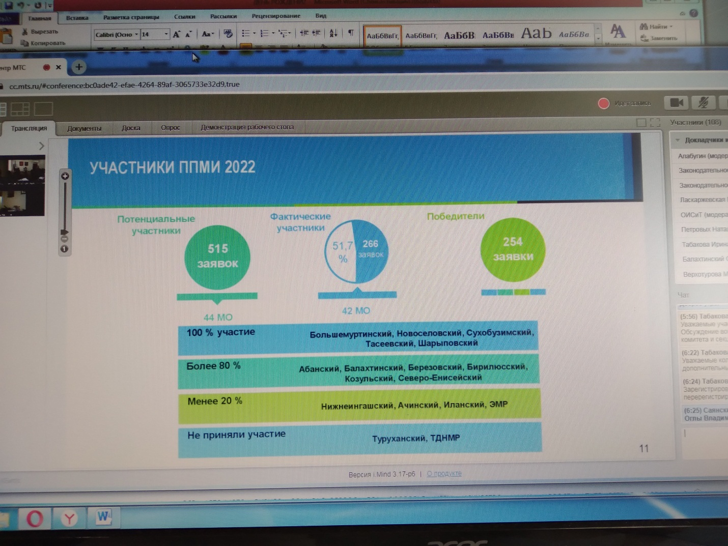

Такой вид бюджетирования позволит жителям самим инициировать, реализовывать, а затем и контролировать воплощение в жизнь не только типовых, но и оригинальных проектов, которые, по их мнению, способны улучшить качество жизни в сельской местности.
​ Жителям сел, желающим принять участие в инициативном бюджетировании, необходимо создать инициативную группу и представить свои идеи для формирования будущих проектов.
Почта России
Бурно депутатами ЗС и участниками видеоконференции обсуждался вопрос о работе Почты России. Даже хороший доклад представителя Почты России не смог снизить градус обсуждения.
Информация Почты России
Жалобы на устаревшую технику в территориях необоснованны, уверяет представитель Почты России. Но депутаты Красноярского края получают от жителей другие многочисленные жалобы, например: закрываются почтовые отделения, большая загруженность персонала отделений, очереди, маленькие зарплаты почтальонов, да и то, что почта стала превращаться в продуктовый магазин. В итоге в зале Законодательного Собрания разразилась жаркая полемика. Аргумент ответственной стороны — нет кадров. Однако работа с кадрами ведется недостаточно эффективно.

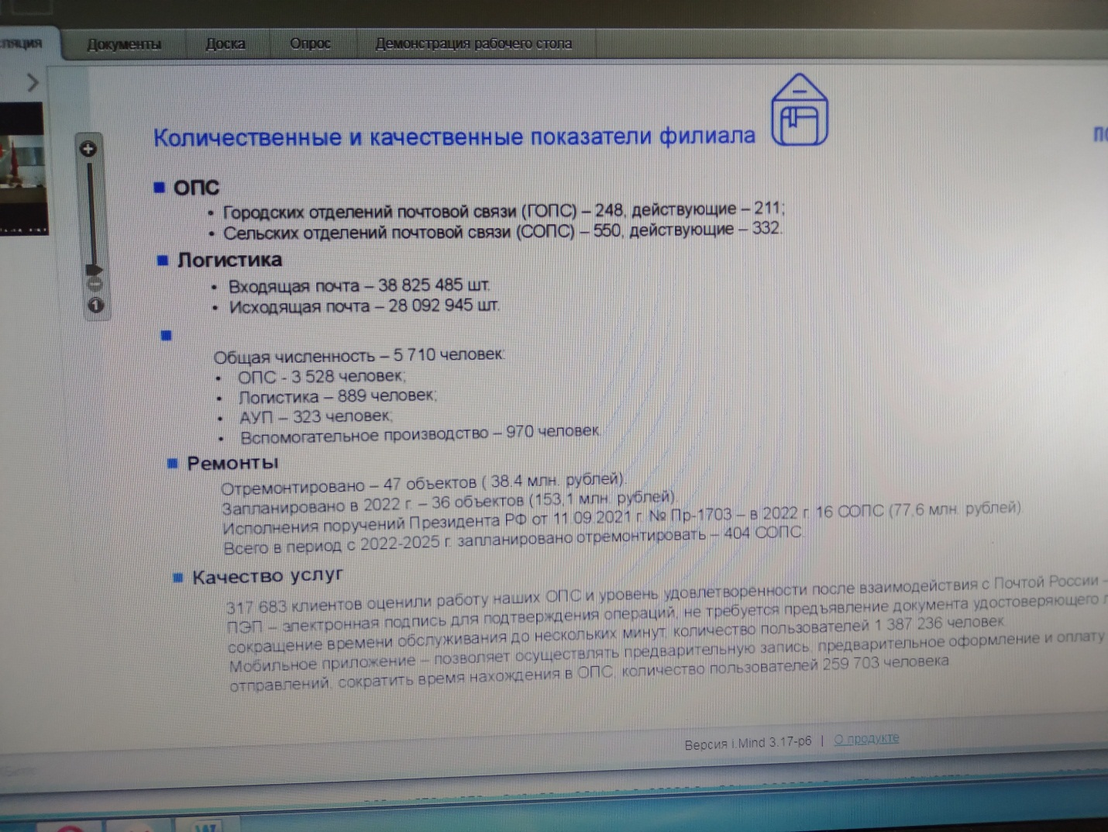

Ещё в конце прошлого года президент Владимир Путин поручил привести в нормативное состояние почтовые отделения, расположенные в сельской местности, в отдалённых и труднодоступных местностях, определил срок - до 2025 года. И за исполнение этой задачи вплотную взялись краевые власти.
Депутаты уверены: руководству Почты России на уровне федерации нужно пересмотреть своё отношение к развитию почтовой связи в сельских территориях. На селе её нельзя рассматривать только как коммерческий проект. К этой теме парламентарии ещё вернутся в осеннюю сессию.

Очередная сессия Каратузского районного Совета депутатов
29 марта состоялась очередная одиннадцатая сессия Каратузского районного Совета депутатов. В повестку заседания были включены 8 вопросов. С информациями за 2021 год выступили:
- Притворов Ю.В., врио начальника ОП№2 МО МВД России «Курагинский» по теме «О состоянии преступности на территории обслуживания отделения полиции №2 МО МВД России «Курагинский» и принимаемых мерах профилактического характера в 2021 году и запланированных мероприятиях по выявлению и пресечению преступлений и административных правонарушений в 2022 году»,
- Кулакова Г.И., председатель райсовета по теме «Информация о работе Каратузского районного Совета депутатов за сентябрь-декабрь 2020 года и за 2021 год»,
- Шункина И.Л., директор КГКУ «Центр занятости населения Каратузского района» по теме «Об итогах работы за 2021 год КГКУ «Центр занятости населения Каратузского района» и взаимодействии с ОМСУ Каратузского района».
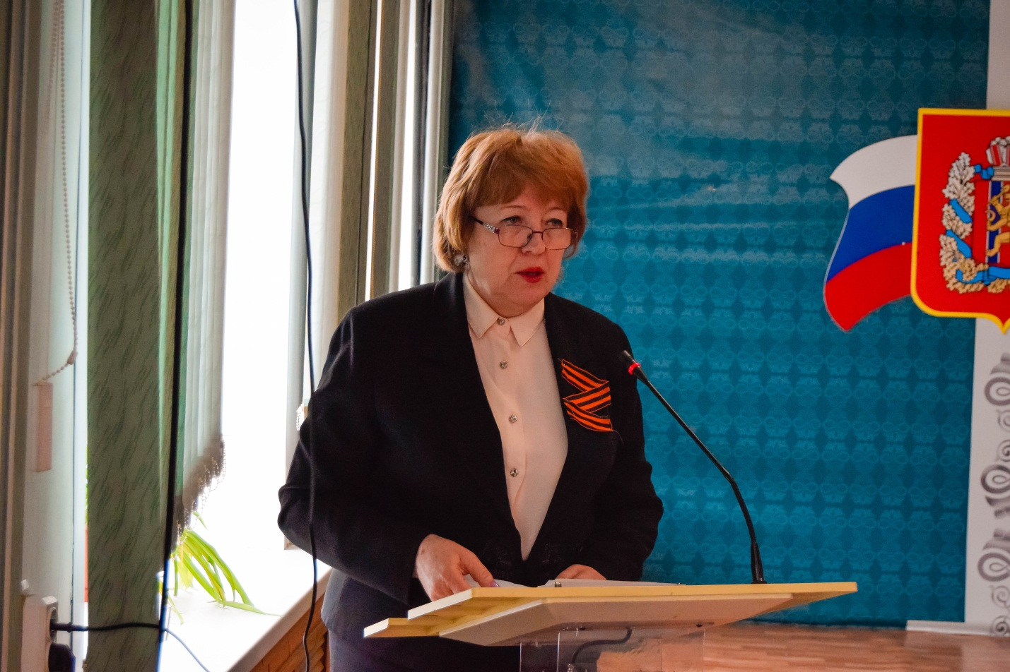

Депутатами приняты решения о назначении публичных слушаний по вопросу «О внесении изменений и дополнений в Устав Муниципального образования «Каратузский район» - слушания назначены на 14 апреля 2022 года и по отчету об исполнении районного бюджета за 2021 год – слушания назначены на 28 апреля 2022 года. Кроме того, были утверждены: новая структура администрации Каратузского района, положение о системе оплаты труда депутатов, выборных должностных лиц, осуществляющих свои полномочия на постоянной основе, лиц, замещающих иные муниципальные должности, и муниципальных служащих в органах местного самоуправления Каратузского района и перечень муниципального имущества, подлежащего передаче из государственной собственности Красноярского края в муниципальную собственность муниципального образования «Каратузский район» Красноярского края.
Все решения депутаты приняли единогласно, так как все вопросы, включенные в повестку, предварительно были рассмотрены на совместном заседании постоянных депутатских комиссий, состоявшемся 17 марта 2022 года. Замечания и уточнения, предложенные депутатами, были учтены.

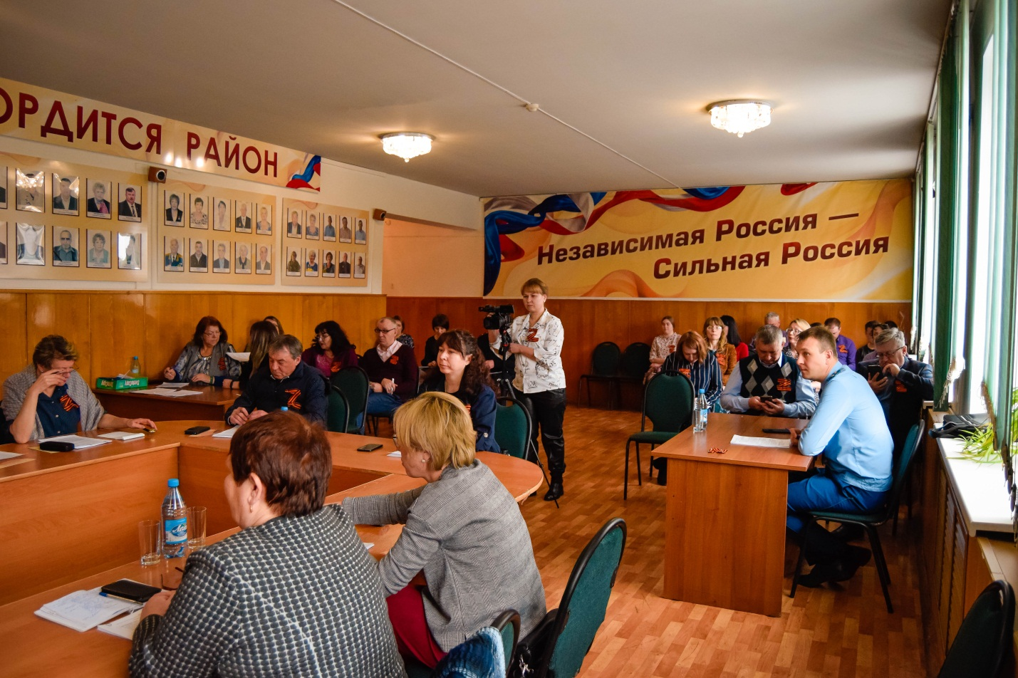

Деятельность и успехи депутатов райсовета

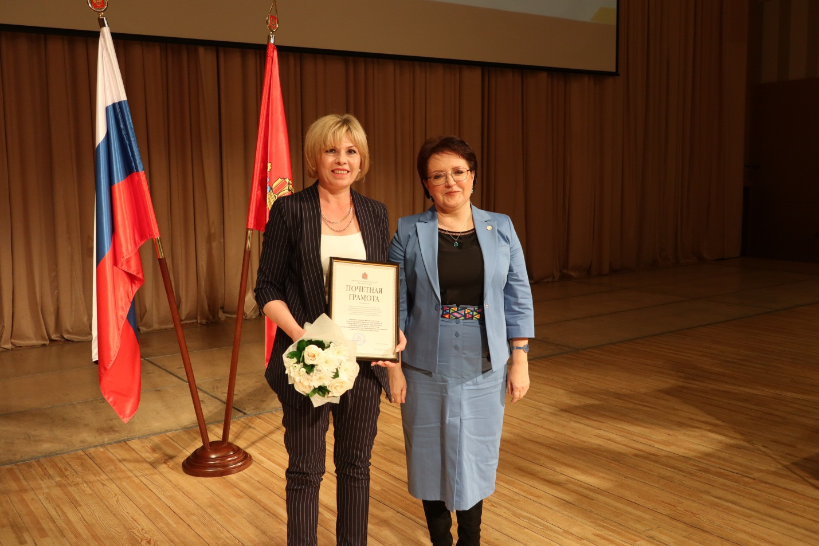
На состоявшемся 17 марта 2022 года совместном заседании постоянных депутатских комиссий райсовета депутат райсовета от 7-го избирательного округа Яхонтова Оксана Валерьевна доложила депутатам о результатах работы за 2021 год КГБУ СО «Каратузский дом-интернат», директором которого она является. А 25 марта состоялась коллегия Министерства социальной политики Красноярского края, на которой были подведены итоги работы отрасли за прошлый год. Министр социальной политики Пастухова И.Л. вручила Яхонтовой О.В. Почетную грамоту министерства за 1 место в рейтинге краевых учреждений.
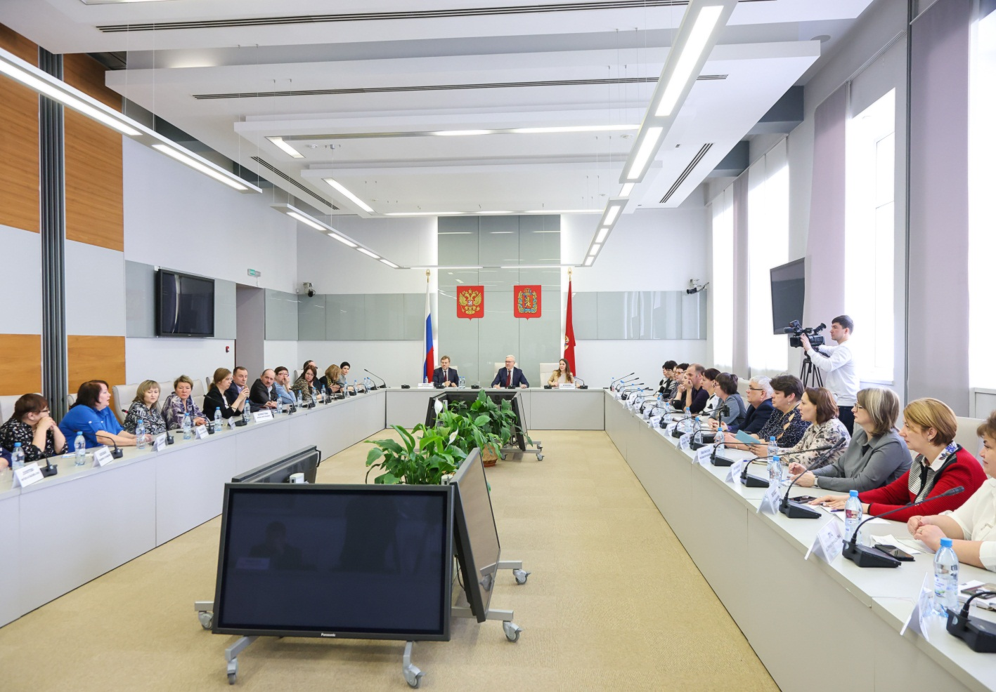

24 марта депутат Каратузского районного Совета депутатов от 1-го избирательного округа, редактор общественно-политической газеты «Знамя труда» О.В. Дергачева участвовала во встрече с губернатором Красноярского края А.В. Уссом. За круглым столом собрались редакторы 40 районных газет. Темы разговора – международная обстановка, инвестиционное будущее края, обстановка в отраслях экономики в настоящее время, подготовка аграриев к посевной, об импортных лекарствах, о заготовке леса, о беженцах из Украины и многом другом, что волнует жителей края – читателей районных газет.

Приступаем к рассмотрению отчета об исполнении районного бюджета за 2021 год.
30 марта – установленный Бюджетным кодексом срок представления отчета об исполнении районного бюджета за прошедший год в представительные органы.
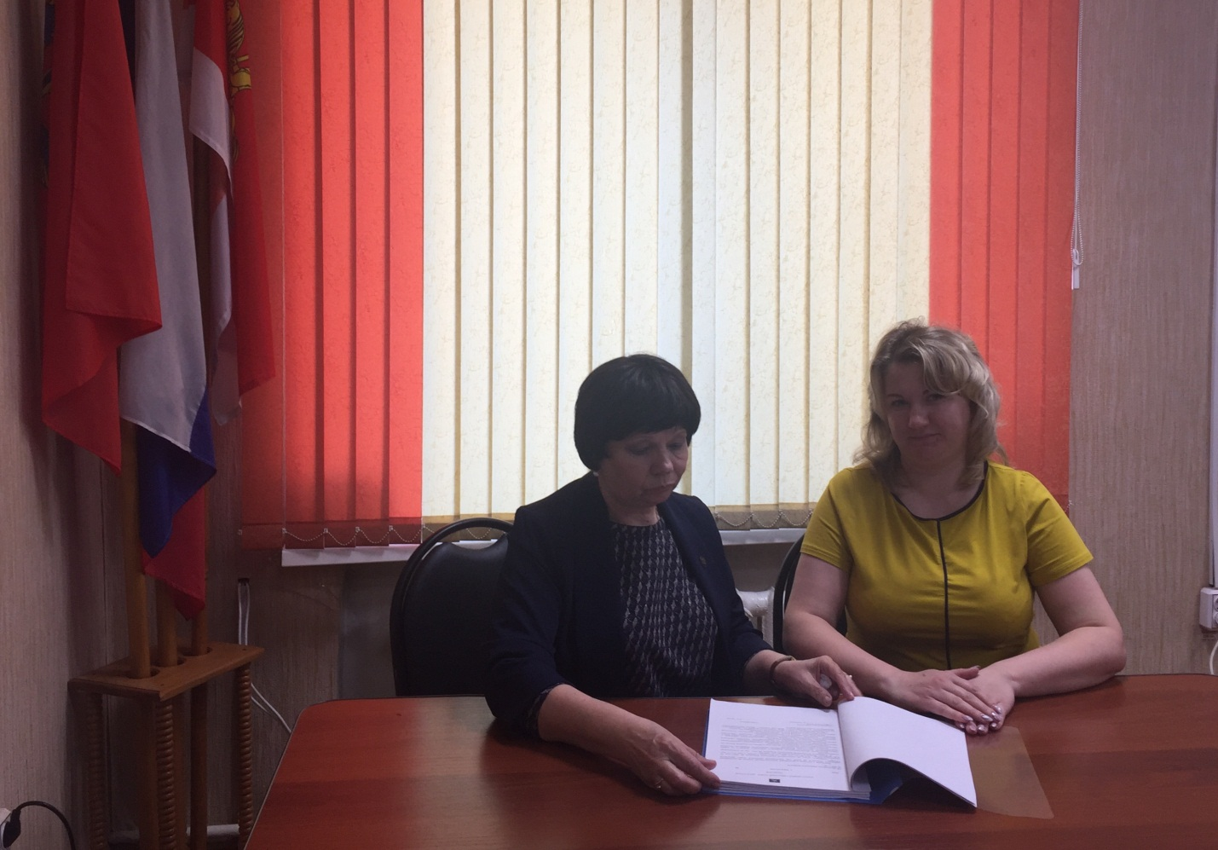

Финансовое управление администрации района неукоснительно соблюдает бюджетное законодательство. Отчет об исполнении районного бюджета Каратузского района за 2021 год представлен своевременно представлен главным бухгалтером финансового управления Щербаковой О.М. в районный Совет депутатов. Отчет дополнен сведениями об исполнении муниципальных программ, пояснительной запиской, дополнительными материалами. Отчет будет направлен в контрольно-счетный орган для подготовки заключения и в депутатские комиссии для рассмотрения. Публичные слушания по рассмотрению проекта решения райсовета «Об исполнении районного бюджета за 2021 год» состоятся 28 апреля 2022 года.

Поощрение работников культуры района
30 марта состоялось торжественное мероприятие по чествованию работников культуры Каратузского района в связи с праздником – общероссийским днем работника культуры.
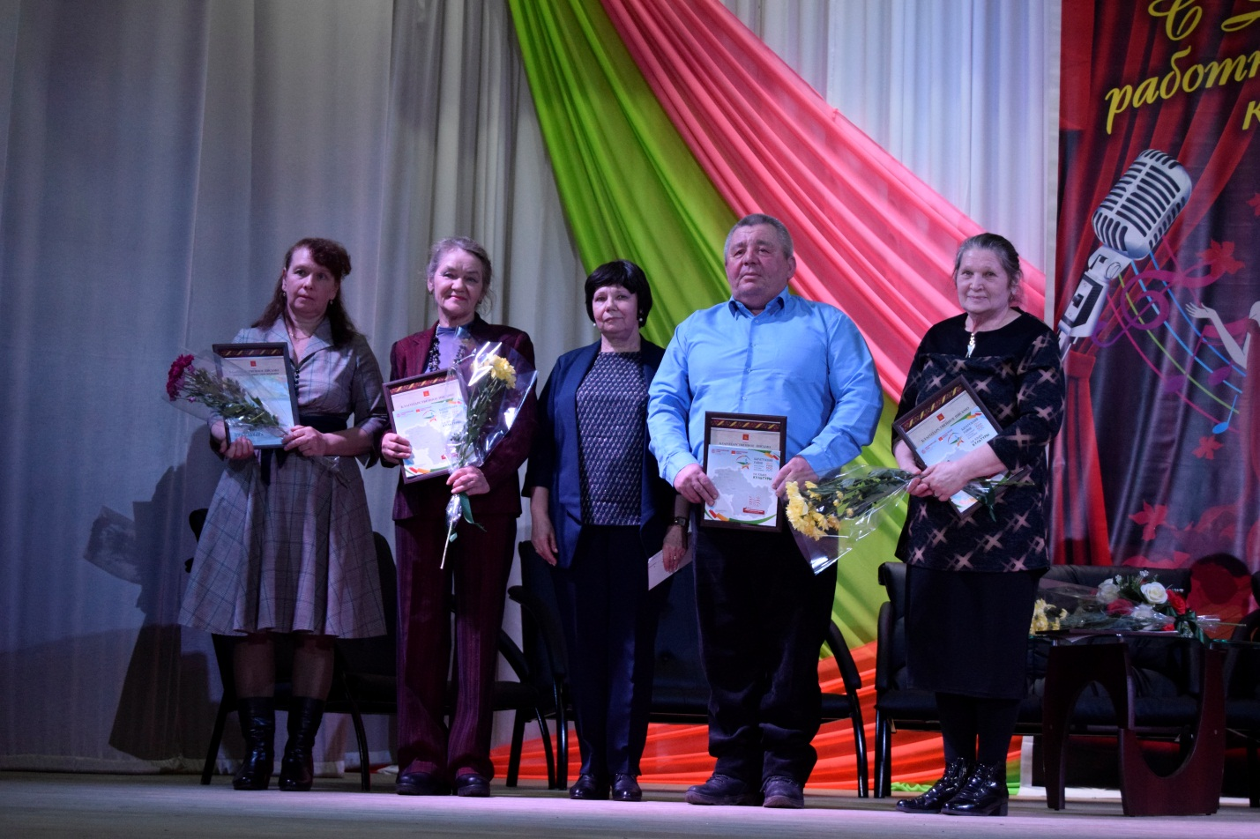

Благодарностью Каратузского районного Совета депутатов за успехи в профессиональной деятельности награждены методист по научно-просветительной деятельности районного музея Алавердян Л.И., библиотекарь Лебедевской библиотеки Шилова Е.Г., киномеханик Нижнекурятского сельского клуба Харсиев Т.М., участник художественной самодеятельности Нижнекужебарского сельского клуба Инюхина Т.В. Благодарности вручила заместитель председателя райсовета М.А. Фатюшина.

